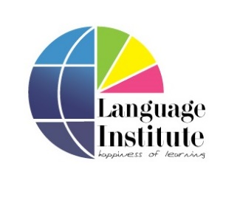

**ข่าวประชาสัมพันธ์**



**หัวข้อข่าวประกอบด้วย**

**สถาบันภาษามหาวิทยาลัยราชภัฏนครปฐม**หรือ **ฝ่าย** ...(ใส่ชื่อฝ่าย) **ร่วมกับ** ...(ชื่อหน่วยงานภายในหรือภายนอกที่ร่วมกันจัดโครงการ)**จัดโครงการ“**……………….**”**(ใส่ชื่อโครงการ)

**เมื่อวันที่**…………………………**ณ** ............................. (ใส่วัน เวลา สถานที่)

หมายเหตุ: หัวข้อข่าวใช้ตัวอักษร**TH Sarabun PSK ขนาด 18** ตัวหนาสีน้ำเงินเข้ม

ตัวอย่างการเขียนหัวข้อข่าว

**สถาบันภาษามหาวิทยาลัยราชภัฏนครปฐม ร่วมกับ Andrew Biggs Academy**

**จัดโครงการอบรมเชิงปฏิบัติการ “การพัฒนาทักษะภาษาอังกฤษสำหรับนักศึกษา”**

**ระหว่างวันที่ 22-26 สิงหาคม 2559 ณ หอประชุมปิ่นเกลียว**

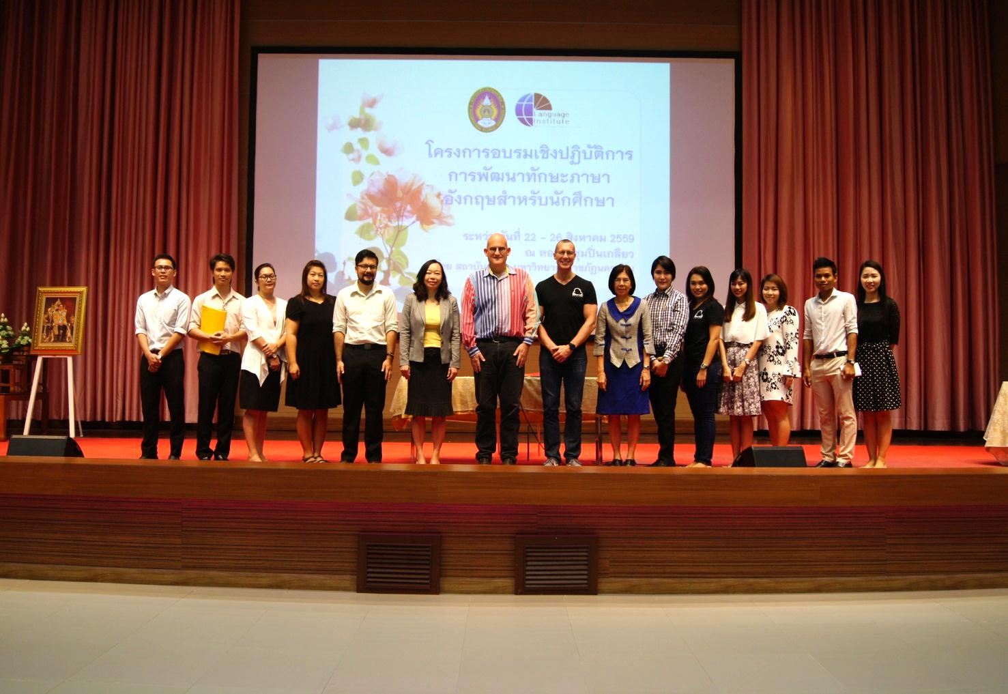

**สูง**

**10.5 ซม.**

**_____________________________ กว้าง17 ซม. _______________________________**

ภาพประกอบต้องเป็นภาพที่สื่อถึงกิจกรรมที่นำเสนอข่าวอย่างชัดเจน

ปรับแสงสีให้มีความสวยงามและคมชัดขนาดภาพมีความสูง **10.5 ซม.**กว้าง **17 ซม.**

(หากไม่สะดวกในการแต่งภาพกรุณาแนบไฟล์ภาพสกุล JPG และส่งอีเมล์พร้อมไฟล์ข่าว (Word)

มาทีฝ่ายประชาสัมพันธ์เพื่อดำเนินการในขั้นตอนนี้ได้ค่ะ)

**เนื้อหาข่าวประกอบด้วย**

เมื่อวันที่ …………………………….ใคร …………………………………………….(ใส่ชื่อประธานหรือวิทยากร) ทำอะไร .......................................................... โครงการ …………………………………………………….. (ใส่ชื่อโครงการหรือกิจกรรม)

**เนื้อหาข่าว**

**ใช้ตัวอักษร**

**TH Sarabun**

**ขนาด 16 ทั้งภาษาไทยและภาษาอังกฤษ**

ที่ไหน .......................................................................................... (ใส่ชื่อสถานที่จัดโครงการ) โครงการ/กิจกรรมมีวัตถุประสงค์เพื่อ …………………………………………………………………………………………………………………..………………………

กิจกรรมประกอบด้วย …………………………………………………………………………………………………………………………………...

…………………………………………………………………………………………………………………………………………………………………….

โดยมีผู้เข้าร่วมกิจกรรม (ระบุว่าผู้เข้าอบรมเป็นใคร นักศึกษา อาจารย์ หรือบุคคลภายนอก) จำนวน .................... คน

ตัวอย่างข่าวภาษาไทย

เมื่อวันที่ 22 สิงหาคม 2559 ผู้ช่วยศาสตราจารย์ ดร. สุวิมล มรรควิบูลย์ชัย รองอธิการบดี ให้เกียรติเป็นประธานเปิดโครงการอบรมเชิงปฏิบัติการ “การพัฒนาทักษะภาษาอังกฤษสำหรับนักศึกษา” จัดโดยสถาบันภาษา ร่วมกับ Andrew Biggs Academy ระหว่างวันที่ 22-26 สิงหาคม 2559 ณ หอประชุมปิ่นเกลียว อาคารศูนย์ภาษา ศูนย์คอมพิวเตอร์และหอประชุม โดยมีวัตถุประสงค์เพื่อพัฒนาศักยภาพทางภาษาของนักศึกษาให้มีทักษะในการสื่อสารตลอดจนสามารถใช้ภาษาอังกฤษในชีวิตประจำวันได้อย่างเหมาะสม กิจกรรมประกอบด้วยเกมฝึกทักษะทางภาษาและกิจกรรมสันทนาการต่างๆมากมาย โดยมีนักศึกษาให้ความสนใจและเข้าร่วมโครงการประมาณ 2,500 คน

On (date)……………………………. Who (please specify name of chair person or guest speaker)…………………………………………….................., presided over the opening ceremony/delivered speech and etc. (please specify) ................................ on “…………………………………………………..” (name of the project)

at (venue) .......................................................................................... The objective of this project is.……………

……………………………………………………………………………………………………………………………………………..………………………

The activities included ................................………………………………………………………………………………………………...

………………………………………………………..……………………………………………………………………………………………………………

(Please specify the target participants including the total number of them.)

ตัวอย่างข่าวภาษาอังกฤษ

On August 22, 2016, Asst. Prof. Dr. SuvimolMukviboonchai, Vice President, presided over the opening ceremony of a workshop on "The Development of English Language Skills for Students" organized by Language Institute in collaboration with Andrew Biggs Academy during August 22-26, 2016 at Pinklaew Hall. The objective of this project is to develop English communication skills including the ability to appropriately use English in daily life. The activities included playing a lot of games and leisure activities in order to promote their English language skills andapproximately 2,500 students participated throughout the project.

**ภาพกิจกรรม**(ขอความกรุณาส่งเป็นไฟล์ภาพสกุล JPG แยกส่งมาในอีเมล์6 - 8 ภาพ)

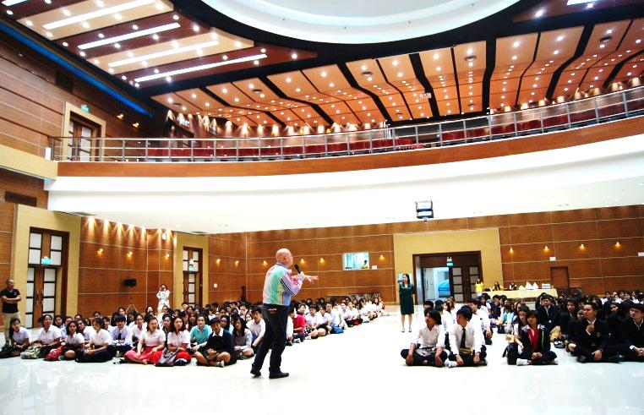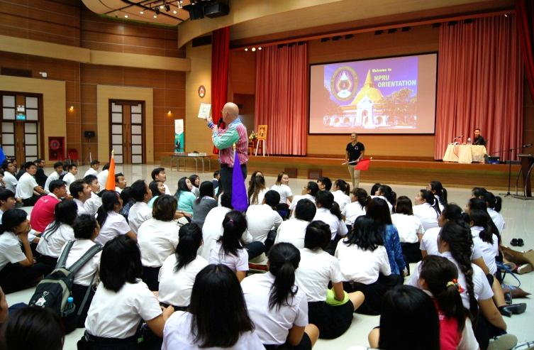

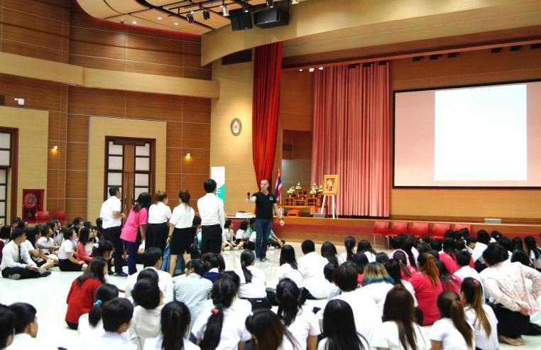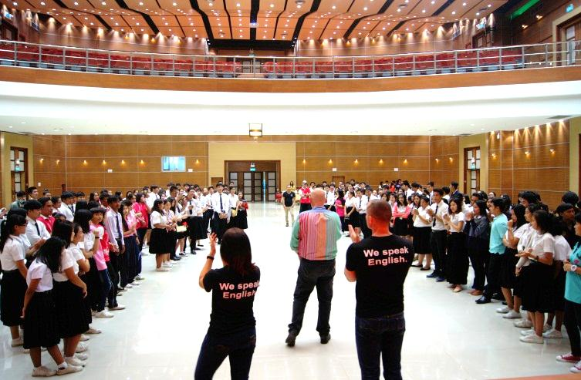

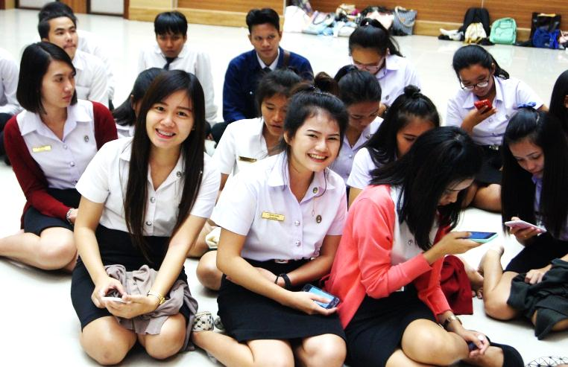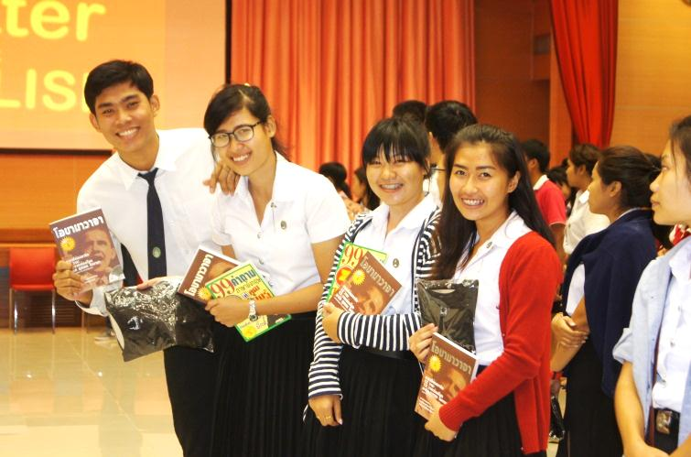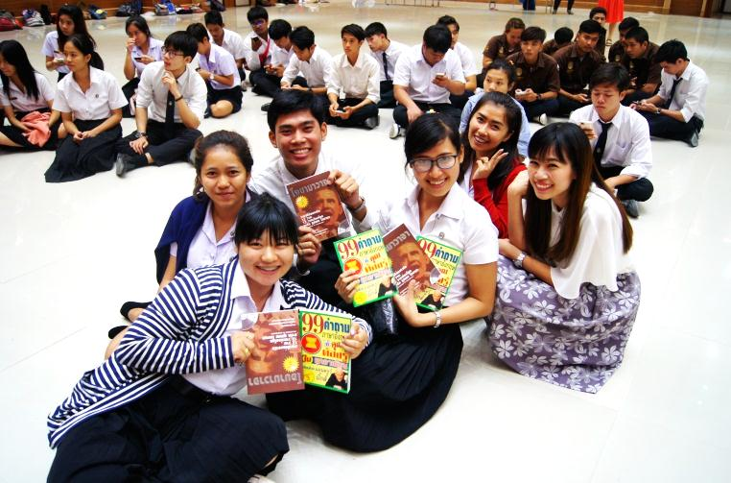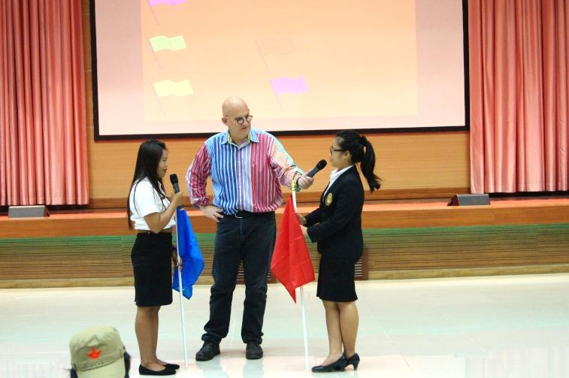

ข่าวและภาพข่าวโดย หน่วยประชาสัมพันธ์ สถาบันภาษา (โปรดระบุชื่อ/หน่วยที่ส่งข่าวประชาสัมพันธ์)